МИНИСТЕРСТВО ОБРАЗОВАНИЯ РЕСПУБЛИКИ БЕЛАРУСЬ

Учреждение образование «Белорусский государственный технологический университет»

Кафедра информационных систем и технологий

**«Исследование потоковых шифров»**

Студент:

Агапкина Диана Сергеевна

Вариант 7

Преподаватель:

Блинова Евгения Александровна

Минск 2020

**ЗАДАНИЕ 1.** Генерация ПСП используя алгоритм BBS.

Широкое распространение получил алгоритм генерации ПСП, называмый алгоритмом BBS (от фамилий авторов: L. Blum, M. Blum, M. Shub) или генератором на основе квадратичных вычетов.

Начальное значение x0 генератора вычисляется на основе соотношения

*x0= x2 mod n,*

где n, как и в генераторе на основе RSA, является произведением простых чисел p и q, однако в нашем случае эти простые числа должны быть сравнимы с числом 3 по модулю 4, т. е. при делении p и q на 4 должен получаться одинаковый остаток: 3; число x должно быть взаимно простым с n; число n называют числом Блюма.

Выходом генератора на t-м шаге является младший бит числа xt:

*xt = (xt-1)2 mod n.*

Реализация класса BBS на языке C#

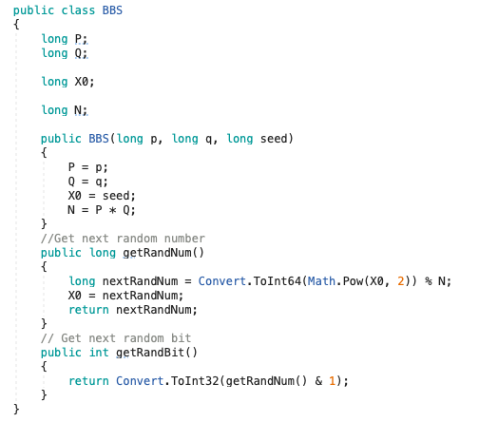

Метод getRandNum() получает каждое следующее значение генератора в числовом виде, а т.к выходом генератора на t- м шаге является младший бит этого значения, то для его получения используется метод getRandBit().

Результат работы программы представлен ниже.

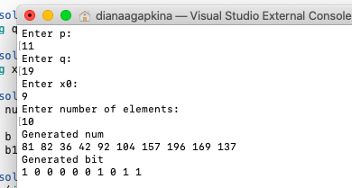

**ЗАДАНИЕ 2**. Реализовывать алгоритм RC4 в соответствии с вариантом

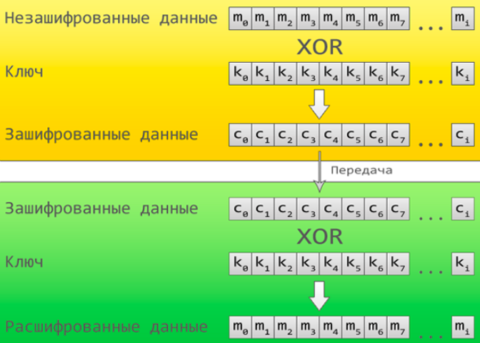

Итак, входными данными у нас будет выступать массив байт. Ключ тоже выступает в качестве входных данных. Для алгоритма RC4 он может быть от 8 до 2048 бит, но обычно используется диапазон 40 — 256 бит.

Но данные для шифрования у нас — массив байт, а ключ почему-то в битах. Дело в том, что существует такое понятие как размер блока n. Тут используется n = 8, т. е за один шаг шифруется 1 байт. При n = 8 элементы блока представляют собой перестановку чисел от 0 до 255, а сама перестановка зависит от ключа переменной длины.

Для начальной инициализация вектора-перестановки ключом, используется алгоритм ключевого расписания (Key-Scheduling Algorithm):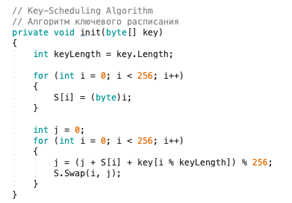

Сначала заполняем 256-байтный массив ключом. Если необходимо, ключ повторяется многократно, чтобы заполнить весь массив. Для перестановки используется метод Swap, который меняет два элемента местами и расширяет стандартный список методов класса Array. Реализация метода представлена ниже.

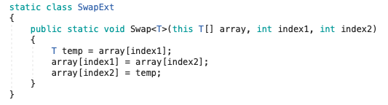

Метод init нужно вызвать перед шифровкой/расшифровкой, когда известен ключ. Можно сделать это в конструкторе:

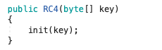

Дальше нужно реализовать генератор псевдослучайной последовательности. При каждом вызове метод будет выдавать последующий байт ключевого потока, который мы и будем объединять xor'ом c байтом исходных данных. Генератор ключевого потока RC4 переставляет значения, хранящиеся в S,

и каждый раз выбирает различное значение из S в качестве результата.

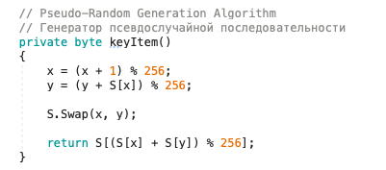

Для каждого байта массива/потока входных незашифрованных данных запрашиваем байт ключа и объединяем их при помощи xor (^):

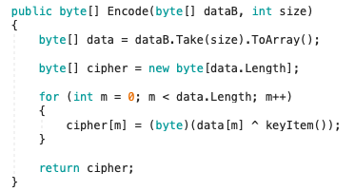

Для расшифровки можно использовать этот же метод. Завернем его в отдельный метод для наглядности:

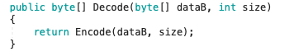

Результат работы представлен ниже.

